**Tarte aux noix**

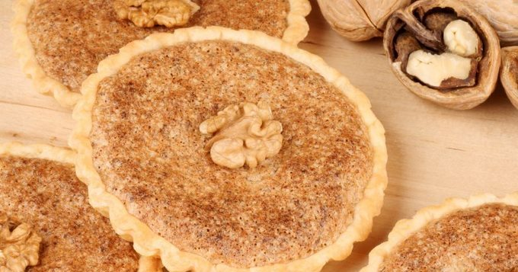

|  |  |
| --- | --- |
| Quantité | 6 Personne(s) |
| Préparation | 20 min |
| Cuisson | 30 min |

**Ingrédients pour Tarte aux noix**

* 1 pâte feuilletée
* 100 g de noix écrasées
* 100 g de sucre
* 2 oeufs
* 20 cl de crème fraîche
* 1 à 2 c. à soupe de parfum rhum ou vanille

**Préparation pour Tarte aux noix**

1 Préchauffez le four th.6 (180°C).

2 Mélangez le sucre, les oeufs puis la crème fraîche et enfin mélangez les noix écrasées. Parfumez le rhum ou la vanille. Puis remuez tous les ingrédients.

3 Déposez le mélange sur la pâte feuilletée et enfournez la tarte pendant 30 min environ.

4 Vous pouvez servir cette tarte avec de la glace à la vanille.